Plano de Gerência de Configuração

Projeto | Protocolo Ativo
Gerente de Projeto | Emanuel Pedro
Fábrica | Devtech

Juazeiro do norte - CE, 26 de agosto de 2016
Revisões

Data | Descrição | Autor
26/08/2016 | Criação do documento. | Francisco Renan

CONTEÚDO

1 Introdução 4
1.1 Objetivos 4
1.1.1 Organização do Documento 4
2 Papeis e Responsabilidades 4
3 Plano de Configuração 5
3.1 Tipos de Configuração 5
3.2 Controle de Configuração 5
3.2.1 Estrutura do Repositório de Gerência de Configuração 6
3.3 Política de Segurança 6
4 Métodos de Identificação 7
4.1 Documentos 7
4.2 Configuração Base 8
5 Controle de Mudanças 8
6 Ambiente, Ferramentas e Infra-estrutura 10
6.1 Plano de Software 10
7 Comissão de Controle de Mudanças 10
8 Aprovação Formal 10
9 Anexos 11
9.1 Pedido Formal de Mudança – PFM 12
9.2 Solicitação de Análise de Impacto 13

Introdução
Este documento descreve o Plano de Gerência de Configuração para o projeto de desenvolvimento do sistema Protocolo ProAtivo.

Objetivos
Este documento tem como objetivo apresentar a organização, nomenclatura e regras de versionamento para a gerência de configuração do projeto de desenvolvimento do sistema de Protocolo ProAtivo.
Este plano é destinado a todos os integrantes da equipe responsável pelo desenvolvimento do sistema.

Papeis e Responsabilidades
Papel | Responsabilidade
Gerente de Projeto (GP) | Juntamente com o integrante responsável pela Gerência de Configuração, analisar e aprovar as mudanças solicitadas.
Analista de Requisitos (AR) | Planejar as atividades de GC juntamente com o Responsável pela Configuração, designar executante, finalizar SM, autorizar a criação das configurações bases conforme descrito na seção Plano de Configuração.
Responsável pela Configuração (RC) | Criar e manter infraestrutura corporativa (servidores) de GC; Implementar as políticas de Controle de Acesso ao ambiente de GC, Realizar os backups dos repositório de configuração dos projetos.

Plano de Configuração
A estrutura de pastas utilizadas para o controle de versionamento é descrita como:
Artefatos – pasta que contêm a estrutura definida no item. Sua finalidade é receber todos os artefatos. A equipe armazena nesta pasta todas as versões de trabalho dos documentos ou códigos.
Branches – pasta que armazena os documentos de uma versão que está sofrendo uma mudança diferente da linha normal de desenvolvimento.
Tags – pasta que armazena as configurações bases do projeto. Estes itens de configuração representam versões-base para entrega e não sofrerão mais mudanças.
Wiki – pasta para armazenas páginas de informação do projeto.

Tipos de Configuração
Os tipos de configurações definidas para este projeto são:
- Configuração base de APD: é gerada quando a Ativação de Projeto de Software e o Cronograma do Projeto forem aprovados formalmente pelo Gerente de Desenvolvimento.
- Configuração base de LPS: é gerada quando o Levantamento Preliminar de Software for aprovado pelo Gerente de Desenvolvimento.
- Configuração base de EOR: é gerada quando a Especificação de Objetivos e Requisitos for aprovada formalmente pelo Gerente de Desenvolvimento.
- Configuração base de PDS: é gerada quando o Plano de Desenvolvimento de Software e seus planos correlatos forem aprovados formalmente pelo Gerente de Desenvolvimento.

O conteúdo das configurações bases pode ser listado na tabela abaixo:

ID | Nome | Itens de Configuração que compõem a configuração base
Configuração DRS | Configuração de DRS | - DRS – Documento de Requisitos de Software
Configuração PPS | Configuração de PPS | - PDS – Plano de Projeto de Software
Tabela 1 - Itens de configuração que compõe as configurações bases

Controle de Configuração
Para o armazenamento dos artefatos de projeto a equipe utiliza um repositório denominado Github através do endereço https://github.com/emanueltotem/protocoloativo
O controle de versionamento dos itens de configuração ocorrerá através da própria ferramenta. As baselines ou configuração base quando aprovadas receberá uma versão manual definido de acordo com o item 4.2 deste documento.
As atualizações nos itens de configuração no repositório ocorrem através de commit dos arquivos que sofreram mudanças, identificando sempre o autor e como resultado uma nova versão do item. Quando o integrante da equipe for modificar um item, deverá ser utilizado a versão mais recente do mesmo.
Para formular uma baseline, será incluso apenas os itens aprovados na avaliação de teste.

Estrutura do Repositório de Gerência de Configuração
A seguir será apresentada a estrutura definida para armazenamento dos artefatos do projeto no repositório.

SVN
+-branches
| +-Protocolo Proativo-v.X.x
| +-Acompanhamento e Controle
| +-Construção
| | +-Análise
| | +-Implementação
| | +-Projeto
| | +-Revisões Técnicas
| | +-Testes
Legenda:
L – Ler
I – Inserir
A – Alterar
X – Excluir
| +-Documentos não Padronizados
| +-Planejamento e Elaboração
| | +-Concepção
| | +-Objetivos e Requisitos
| | +-Planejamento Inicial
| | +-Planejamento do Desenvolvimento
| | +-Revisões Técnicas
+-tags
| +-<ID > - <VERSAO > - <DD-MM-AAAA>
| +-Proativo
+-trunk
| +-Proativo
| +-Acompanhamento e Controle
| +-Construção
| | +-Análise
| | +-Implementação
| | +-Projeto
| | +-Revisões Técnicas
| | +-Testes
| +-Documentos não Padronizados
| +-Planejamento e Elaboração
| | +-Concepção
| | +-Objetivos e Requisitos
| | +-Planejamento Inicial
| | +-Planejamento do Desenvolvimento
| | +-Revisões Técnicas

Política de Segurança
A política de segurança definida para as pastas do repositório serão definidas conforme tabela a seguir:

GitHub
Nome/Localização da Pasta | Membro da Equipe | Permissão
Todas | Gerente de Projeto (GP) | L, I, E, X
Todas | Analista de Requisitos (AR) | L, I, E, X
Todas | Responsável pela Configuração (RC) | L, I, E, X
Todas | Outros Membros da Equipe | L, I, E, X
Tabela 2 - Permissões diretório Branches SVN

TeamWork
Nome/Localização da Pasta | Membro da Equipe | Permissão
Todas | Gerente de Projeto (GD) | L, I, E, X
Todas | Analista de Requisitos (AR) | L, I, E, X
Todas | Responsável pela Configuração (RC) | L, I, E, X
Todas | Outros Membros da Equipe | L, I, E, X

Métodos de Identificação

Documentos
Todos os documentos disponibilizados no repositório devem ser identificados baseados na seguinte nomenclatura:

<ID_ARTEFATO>_<NOME_ARTEFATO>_<ID_DOCUMENTO>_<DD-MM-AAAA>

Onde:

- <ID_ARTEFATO> é a sigla de identificação do artefato conforme Tabela 3.
- <NOME_ARTEFATO> é nome de identificação do artefato conforme Tabela 3.
- <ID_DOCUMENTO> Identificador ou número da versão do documento

- <DATA_DA_VERSÃO> Data de emissão do documento.

ID_ARTEFATO | NOME_ARTEFATO
PPS | Plano de Projeto de Software
DRS | Documento de Requisitos do Software
RAC | Relatório de Avaliação do Cliente
RAP | Relatório de Acompanhamento do Projeto
PFM | Pedido Formal de Modificação
SAI | Solicitação de Análise de Impacto
RTF | Relatório de RTF (Revisão Técnica Formal)
DTS | Documento de Teste de Software
RTS | Relatório de Teste de Software
DAS | Documento de Arquitetura de Software
Tabela 3 - Identificadores e Nomes dos Artefatos

Configuração Base
As configurações bases definidas ao longo do projeto deverá ser utilizada a seguinte regra para a nomenclatura:
<ID_CONFIGURACAO> - <VERSAO_MANUAL> - < DD-MM-AAAA >
Onde:
- < ID_CONFIGURACAO > é a identificação da configuração conforme Tabela 1.
- <DD-MM -AAAA > é a data de criação da configuração base.
- <VERSAO_MANUAL> é o número da versão realizada conforme o padrão X.0. Em que X é um número decimal que representa a versão aprovada e liberada da configuração base e é incrementado a cada liberação da configuração.
.

Documentos de Análise de Software
Para cada caso de uso do sistema será definida um Documento de Análise de Software que será nomeado conforme regra a seguir:
<ID_CASO_USO> - <NOME_CASO_USO>
Onde:
- <ID_CASO_USO> é a identificação do caso de uso conforme definido no EOR – Especificação de Objetivos e Requisitos.
- < NOME_CASO_USO > é o nome caso de uso conforme definido no EOR – Especificação de Objetivos e Requisitos.

Documentos de Plano de Projeto de Software
Para cada caso de uso do sistema será definida um Documento de Projeto de Software que será nomeado conforme regra a seguir:
PPS – <NOME_CASO_USO> - <NOME_CASO_USO>
Onde:
- PPS é a identificação do documento conforme já estabelecido na Tabela 1.
- <ID_CASO_USO> é a identificação do caso de uso conforme definido no EOR – Especificação de Objetivos e Requisitos.
- < NOME_CASO_USO > é o nome caso

Controle de Mudanças
São definidos dois processos de controle de mudanças:
- Procedimento Formal: este processo deve ser implementado quando a mudança proposta afeta a última versão configuração já aprovada e estabelecida o qual o item faça parte.

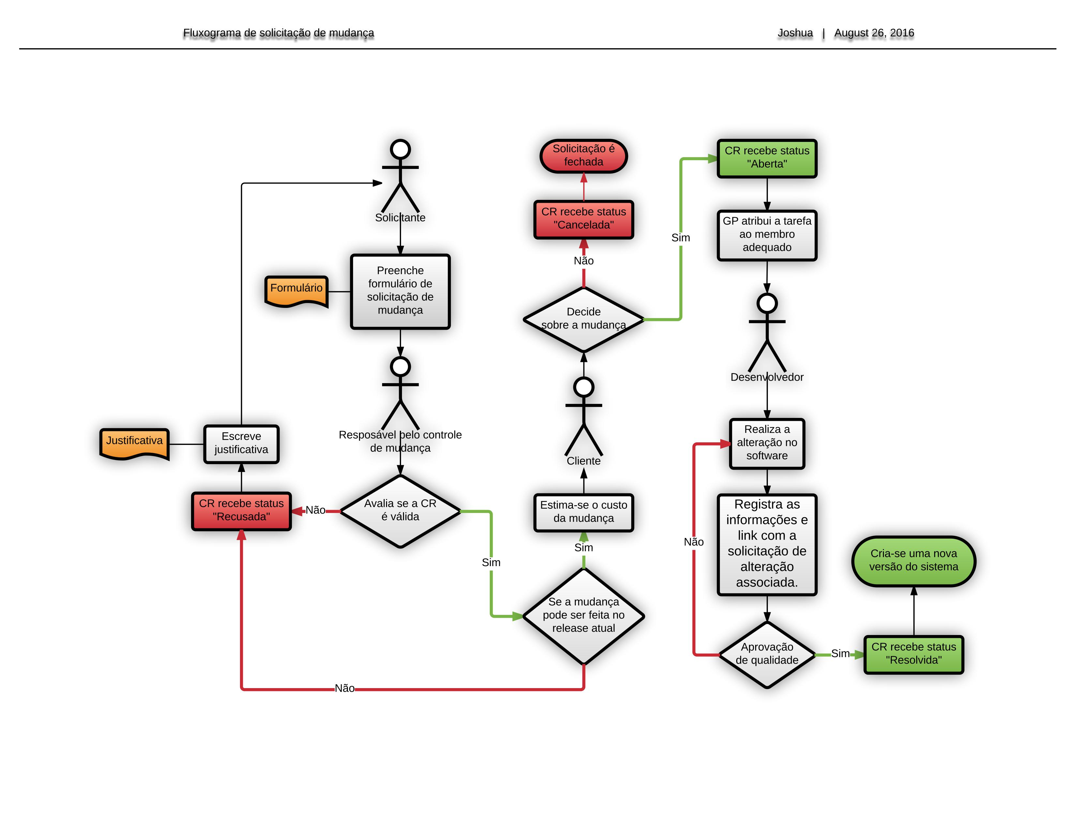
Figura 1 - Processo Formal de Modificação de Itens de Configuração

- Qualquer envolvido no projeto pode fazer uma solicitação de mudança (Change Request - CR). Faz-se o requerimento de mudança mediante o preenchimento do formulário de solicitação de alteração (o qual pode ser enviado por email) e encaminhamento do mesmo ao responsável pelo controle de mudança da Fábrica.
- O Responsável pelo controle de mudança avalia a CR e julga se esta é válida.
- Não sendo válida, a CR recebe status ‘Recusada’ e volta para o solicitante com a justificativa.
- Sendo válida, determina-se a mudança pode ser realizada nos realeases atuais ou não, de acordo com a prioridade, recursos, nível de esforço.
- Estima-se o custo da mudança, e faz-se a proposta ao cliente. Se recusada, a CR recebe status ‘Cancelada’ e fecha-se a solicitação. Se aceita, a solicitação recebe status ‘Aberta’ e o Gerente de Projeto atribui a tarefa ao membro da equipe adequado de acordo com o tipo de solicitação.
- ENQUANTO
Realiza a alteração no software.
Registra as informações e link com a solicitação de alteração associada.
Submete a alteração do software para a aprovação de qualidade.
- ATÉ QUE a qualidade do software esteja adequada.
- CR Recebe status ‘Resolvida’.

- Cria-se uma nova versão do sistema. Procedimento Informal: O processo informal deve ser implementado nos casos em que a(s) mudança(s) proposta(s) não afetarem os itens de configuração a ultima versão da configuração base no qual o item faça parte.

Ambiente, Ferramentas e Infraestrutura.

Plano de Software
Software | Propósito | Ambiente | Release/Versão
MS-Office | Documentos do Word | Todos | 2010
TortoiseSVN | Acesso ao repositório | Desenvolvimento | 1.9.4
Sublime Text 3 | Edição de algoritmo | Desenvolvimento | 3114
Framework PHP LARAVEL | Framework para o desenvolvimento de aplicações PHP. | Desenvolvimento | 5.0
AJAX | Eliminação de tempo de carregamento de páginas html e tráfego de informações. | Desenvolvimento | 2016.2.607
PostgreSQL | Sistema de gerenciamento de Banco de dados objeto-relacional. | Desenvolvimento | 9.4.4
Tabela 4 - Plano de Software

Comissão de Controle de Mudanças
A Comissão de Controle de Mudanças (CCM) será formada pelo Gerente de Projeto, analista de requisitos e desenvolvedor e deve ser designada pelo GP para cada PFM.

Aprovação Formal

Juazeiro do Norte, __/__/__
De acordo,

Gerente de Projeto |  | Analista de Requisitos

Anexos

Pedido Formal de Mudança – PFM

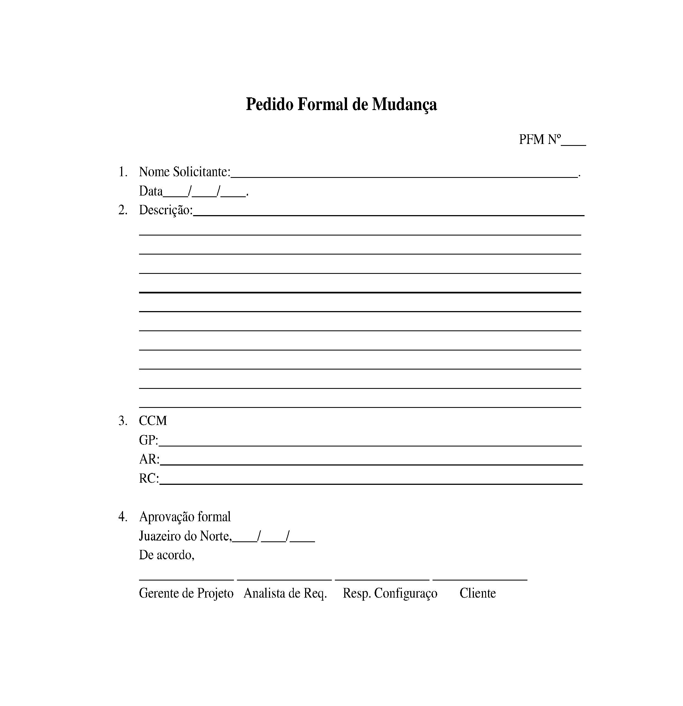
Anexo 1 - Pedido Formal de Mudança

Solicitação de Análise de Impacto
